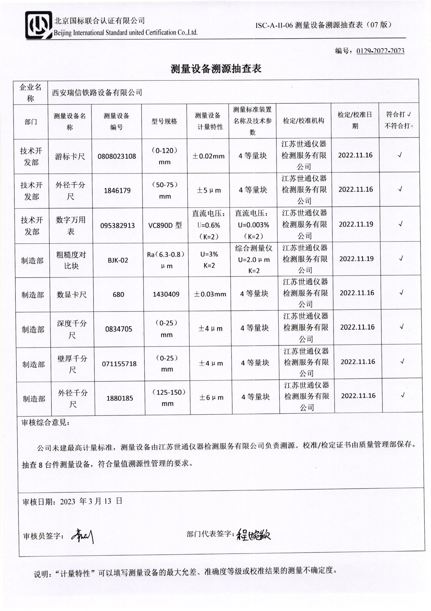编号：0129-2022-2023

**测量设备溯源抽查表**

|  |  |  |  |  |  |  |  |  |
| --- | --- | --- | --- | --- | --- | --- | --- | --- |
| 企业名称 | 西安瑞信铁路设备有限公司 | | | | | | | |
| 部门 | 测量设备名称 | 测量设备  编号 | 型号规格 | 测量设备  计量特性 | 测量标准装置名称及技术参数 | 检定/校准机构 | 检定/校准日期 | 符合打√  不符合打× |
| 技术开发部 | 游标卡尺 | 0808023108 | （0-120）mm | ±0.02mm | 4等量块 | 江苏世通仪器检测服务有限公司 | 2022.11.16 | √ |
| 技术开发部 | 外径千分尺 | 1846179 | （50-75）mm | ±5μm | 4等量块 | 江苏世通仪器检测服务有限公司 | 2022.11.16 | √ |
| 技术开发部 | 数字万用表 | 095382913 | VC890D型 | 直流电压：U=0.6%（K=2） | 直流电压：U=0.003%（K=2） | 江苏世通仪器检测服务有限公司 | 2022.11.19 | √ |
| 制造部 | 粗糙度对比块 | BJK-02 | Ra（6.3-0.8）μm | U=3%  K=2 | 综合测量仪  U=2.0μm  K=2 | 江苏世通仪器检测服务有限公司 | 2022.11.19 | √ |
| 制造部 | 数显卡尺 | 680 | 1430409 | ±0.03mm | 4等量块 | 江苏世通仪器检测服务有限公司 | 2022.11.16 | √ |
| 制造部 | 深度千分尺 | 0834705 | （0-25）mm | ±4μm | 4等量块 | 江苏世通仪器检测服务有限公司 | 2022.11.16 | √ |
| 制造部 | 壁厚千分尺 | 071155718 | （0-25）mm | ±4μm | 4等量块 | 江苏世通仪器检测服务有限公司 | 2022.11.16 | √ |
| 制造部 | 外径千分尺 | 1880185 | （125-150）mm | ±6μm | 4等量块 | 江苏世通仪器检测服务有限公司 | 2022.11.16 | √ |
| 审核综合意見：  公司未建最高计量标准，测量设备由江苏世通仪器检测服务有限公司负责溯源。校准/检定证书由质量管理部保存。抽查8台件测量设备，符合量值溯源性管理的要求。 | | | | | | | | |
| 审核日期：2023 年3月13 日  审核员签字： 部门代表签字： | | | | | | | | |

说明：“计量特性”可以填写测量设备的最大允差、准确度等级或校准结果的测量不确定度。